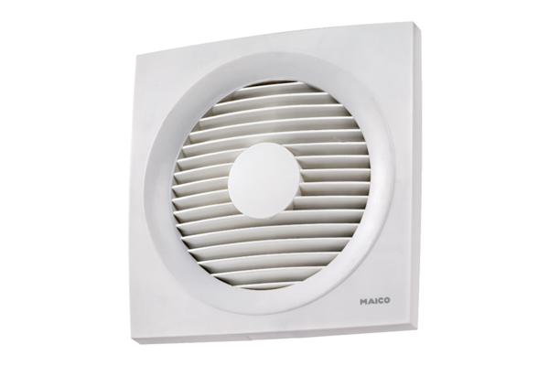Axiální nástěnný ventilátor EN 20Obsah dodávky: 1 kusSortiment: C
Typové číslo: 0081.0307Výrobce: MAICO

